思纳旅游中心一周简报（0824-0830）
小编：Joy Vivian

出境游人次持续攀升 今年同比或增逾16% 中国游客带给全球更多欣喜
2014年，中国出境游市场首次过亿，达到1.07亿人次，已连续两年成为世界排名第一的客源地，同时也是世界最大的出境游消费国。预计2015年出境游人次同比增长16%以上，客源将进一步向中西部地区、二三线城市乃至农村地区延伸。在经济下行压力加大、股市震荡的环境下，中国旅游市场尤其是出境游持续快速增长，正带给全球更多惊喜。
获得更高待遇推动多国优化环境
中国出境游市场的增长推动了旅游环境的优化，境外目的地日益重视保障中国游客的公正、公平待遇。截至2014年底，已正式开展组团业务的中国出境旅游目的地国家117个，占与我国建交的172个国家的68%。截至今年1月20日，共有52个国家和地区对持普通护照的中国公民个人因私前往，实施免签、落地签证政策，与“出境大国”相匹配的签证环境正在形成。
供暖全球经济带动企业海外投资
中国出境游对目的地国家的经济社会发展起到了积极的促进作用。目前中国是美国的第二大入境消费国，中美之间的旅游项目、旅游服务贸易已经占到美方向中国出口服务贸易总额的56%。韩国每年接待的中国游客占到入境游客近50%，在韩国的外国人信用卡消费总额中，中国人的信用卡消费占到56%。2014年中国大陆赴日游客约241万，人均消费23万日元，居各国游客之首。
唱响外交舞台以旅游促国际合作
“国之交在于民相亲，民相亲在于心相通”。出境游的发展对我国整体外交格局的构建正发挥着积极影响，“旅游外交”的作用正在彰显。近年来，我国先后开展中俄、中韩、中印、中东欧国家旅游年，在世界上引起了广泛关注。同样在国家间关系低迷时，旅游外交也能很好地发挥“雪中送炭”的功能，3000人中日友好交流活动就是生动的诠释。

我们再来看看本周关注的主要行业要闻：
- 【区域动态】京津冀协同发展规划纲要曝光 布局一核双城多节点
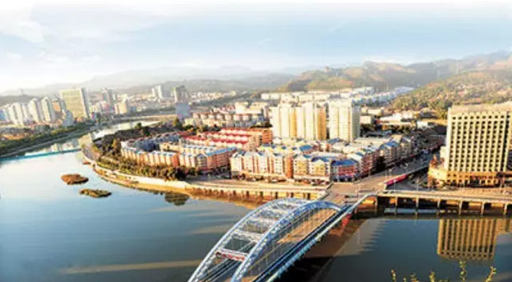
经中共中央政治局审议通过数月后，《京津冀协同发展规划纲要》（以下简称“规划纲要”）终于向公众露出真容。
规划纲要明确，三省市定位分别为，北京市“全国政治中心、文化中心、国际交往中心、科技创新中心”；天津市“全国先进制造研发基地、北方国际航运核心区、金融创新运营示范区、改革开放先行区”；河北省“全国现代商贸物流重要基地、产业转型升级试验区、新型城镇化与城乡统筹示范区、京津冀生态环境支撑区”。区域整体定位体现了三省市“一盘棋”的思想，突出了功能互补、错位发展、相辅相成；三省市定位服从和服务于区域整体定位，增强整体性，符合京津冀协同发展的战略需要。
从此前各地上报的“北京四中心、天津四中心、河北五中心”到如今定调的“北京四中心、天津一基地三区、河北一基地三区”，微妙的措辞调整，正是呼应“一核双城”的新格局。

- 【地区动态】重庆发布全国首个养生旅游地方标准
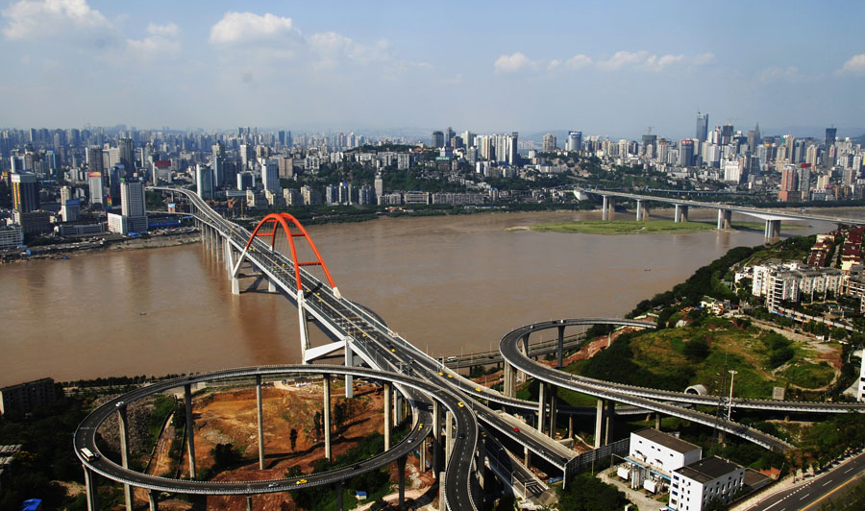
据了解，由重庆市标准化研究院、重庆医科大学、重庆质量技术监督局万盛经济开发区分局、万盛经济技术开发区旅游局、重庆养生学会共同起草的《生态养生旅游景区》地方标准，于2012年12月在万盛黑山谷景区启动试点，今年7月底通过国家标准化管理委员会验收。
市质监局介绍，这既是重庆市，也是全国发布的首个养生旅游地方标准，有望作为蓝本向全国推广。
下面对照部分内容，供大家参照身边景点的养生程度。
生态方面
1、古树和原生植物群保持良好，核心景区的森林覆盖率不低于95%、一般景区不低于85%、服务区不低于70%。
2、无捕猎和破坏野生动物生存环境行为。
3、空气中负氧离子含量不低于5000个/ 。
4、核心景区环境噪声昼间不大于45分贝（相当于室内谈话）、夜间不大于35分贝（犹如轻声絮语）。
5、一年中气候舒适旅游期（温度12℃—29℃，湿度35%—65%）不少于150天。
6、垃圾及时消毒无异味，餐饮、住宿、游览船不向水中直排垃圾。
配套方面
1、本地特色食品不少于5种，并有文献记载。
2、遵循生态资源可持续发展原则，推出空气浴、温泉水疗等养生项目。
3、景区道路按交通路、生态路、健身路三方面建设，交通标识、安全标志明确无误、具有艺术感。
4、提供无障碍残疾人出入坡道、专用卫生间，配备轮椅。
服务方面
1、游客中心设有咨询岗，设有电脑触摸屏、电话咨询等服务。
2、建立游客投诉意见档，专人处理并反馈。
3、导游持证上岗，普通话达标率100%，其他人员运用普通话交流。
4、 配备专职医务人员、医疗设备。
5、景区全覆盖监控系统及广播设备。

- 【行业动态】农业部公布第五批全国一村一品示范村镇
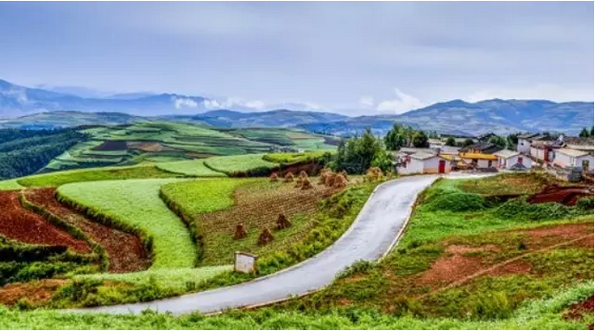
为贯彻落实《中共中央国务院关于加大改革创新力度加快农业现代化建设的若干意见》（中发〔2015〕1号）关于扶持发展一村一品的精神，在各省、自治区、直辖市及计划单列市推荐的基础上，认定并公布北京市房山区长阳镇夏场村等306个村镇为第五批全国一村一品示范村镇。
开展全国一村一品示范村镇创建是农业部深入实施一村一品强村富民工程、促进专业村镇提档升级的重要举措。对打造特色品牌农业，丰实“米袋子”“菜篮子”“果盘子”“茶罐子”，促进农民就业增收、农业转型升级和农村一二三产业融合发展具有重要意义。
名单查询链接网址：
http://mp.weixin.qq.com/s?__biz=MjM5MjEzMzQ4MA==&mid=209103945&idx=2&sn=ea7c927ba63a99f7c98503bbcbf96e3a&scene=23&srcid=JChAATsE7t4AZx0FbjgH#rd

- 【地区政策】杭州出台《关于进一步优化服务促进农村民宿产业规范发展的指导意见》
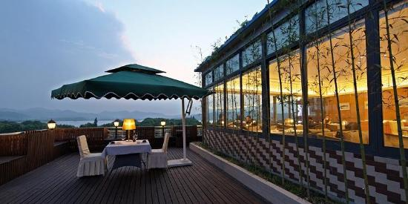
据杭州旅委对全市民宿产业的不完全统计，截至2014年4月，杭州已有民宿床位5万多张，乡村农庄点300多个，从业人员超过2万，投入规模约30亿元，年营业收入达1.96亿元，以每年超过30%的速度发展。
杭州在民宿发展方面走在全国前列，最新出台《关于进一步优化服务促进农村民宿产业规范发展的指导意见》可供民宿产业各同仁参考借鉴。
意见分别从农村民宿对象界定，农村民宿开业条件，农村民宿办证程序及工作要求四个方面阐述。对规范“农村民宿“经营行为，提高农村民宿服务质量，促进杭州市民宿业有序、健康、快速发展具有重要指导意义。
意见全文阅读链接网址：http://mp.weixin.qq.com/s?__biz=MzA3NjYwMzY5Ng==&mid=209966601&idx=2&sn=9ce8c30f1b38de60c0d23288659bc1d8&scene=23&srcid=ZrDOKLFkS3Jo3gE5uGm7#rd

- 【旅游动态】森林旅游首次突破国内旅游收入20%
8月26日，国家林业局举办“2015中国森林旅游节”新闻发布会透露2014年全国森林旅游创造的社会综合产值达6500亿元，首次突破国内旅游收入的20%，森林旅游已经成为重要的绿色富农产业。
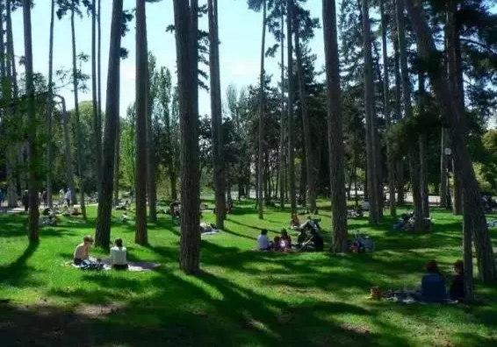
“森林旅游与三农发展的关系十分密切。”国家林业局国有林场和林木种苗工作总站站长杨超说，“在全国832个贫困县中，有432个贫困县分布有各级森林公园，占贫困县总数的52%，森林旅游在这些地区的发展，让当地农民实现了从砍树到看树，从卖山头到卖生态，从卖木材到卖景观的转变，农民不离乡、不离土就能找到合适的工作和收入来源，生活条件和生活环境明显改善。”
据统计，全国各类、各级森林旅游地数量超过8500处，在分布于全国贫困县的森林旅游地中，仅国家级森林公园就占到全国国家森林公园的1/3。许多曾经无人问津的“穷乡僻壤”如今变成了闻名遐迩的旅游胜地，像湖南的张家界、四川的九寨沟、陕西的太白山就是典型的例子。
“我国森林旅游发展空间还很大。”杨超说。为了给森林旅游发展搭建一个更好的平台，今年10月，“2015中国森林旅游节”将在湖北武汉举办，届时，全国森林旅游发展成果、全国生态休闲产品将集中在会上展示。

- 【旅游报告】同程旅游发布“9·3”小长假居民出游趋势报告
针对“中国人民抗日战争暨反法西斯战争胜利70周年”三天假期的旅游消费情况，同程旅游发布了《“9·3”小长假居民出游需求趋势报告》(下称《报告》)，对小长假期间的出游需求情况进行了系统分析，其中还特别对“抗战游”和“红色游”的需求情况进行了分析。
居民出游意愿高涨，上海人最爱玩
《报告》提供的一项调研数据显示，“9·3”小长假期间，居民的出游意愿达到了68.4%. 而根据旅游在线预订量(含门票、旅游线路等)统计的客源地分布数据显示，小长假期间，来自上海的游客最多，占比超10%。
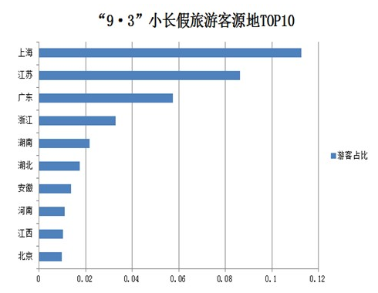
十二星座摩羯最爱玩，巨蟹最“宅”
基于同程旅游大数据分析，《报告》还对细分人群在“9·3”小长假期间的出游行为做了简要分析。按游客的星座划分，已经预订了小长假旅游产品的游客中，摩羯座和天秤座占比均超过了10%，而最“宅”的巨蟹占比仅为6.7%.
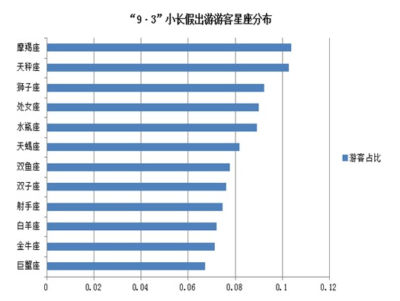
长线游超七成人为“拼假族”
小长假期间通过“拼假”实现长线出游一直是近年来的一个潮流，“9·3”小长假也不例外。《报告》数据显示，“9·3”小长假期间的长线游人群中(旅行距离超过300公里)，出游时长在4至6天的占比达70.7%，3天以下的占比39.3%，这说明有超过七成的长线游人群选择了“拼假”出游。
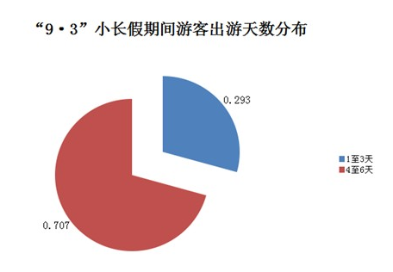
小长假十大出游目的地，厦门居首
《报告》根据各主要旅游城市旅游产品(酒店、门票及旅游线路等)的在线预订量给出了“9·3”小长假期间国内十大热门旅游目的地。总体上，西南地区最热门，西北地区则随着秋季的到来正在逐渐升温。作为每年9、10月份的热门旅游目的地，北京因大阅兵的影响未能进入十大热门旅游目的地之列，预计该地区将在9月中下旬迎来旅游高峰。
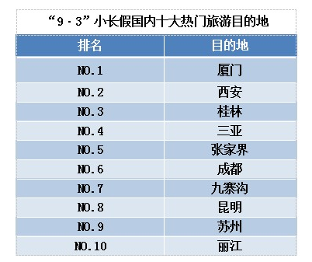
小长假周边游唱主角，主题公园、度假村最受欢迎
与其他法定小长假类似，“9·3”小长假期间，周边游(居住地300公里范围内)仍然是主流。《报告》数据显示，周边游在整体出游类别中占比超过了六成。在周边游景点预订方面，主题公园及度假村的预订量占比达29.51%，古镇及自然风景区类景点也比较热门。
“抗战游”与“红色游”需求明显上升，青壮年人群占主流
《报告》还特别发布了小长假期间“抗战游”和“红色游”的需求趋势。数据显示，“9·3”小长假期间跟着抗战历史和革命历史出游的游客相比往年同期有明显增长，增幅为89.72%，占总体出游人群的比例超过了三成，说明有不少人选择以旅行的方式追忆历史。在具体的出游人群分布方面，14岁以下的少年儿童占比36.2%，15至35岁人群占比39.3%，总体上年轻群体占比超过了70%.
《报告》分析认为，在这个特殊小长假里，有不少居民选择到历史遗迹追忆先烈，青少年群体则在家长的陪同下以旅行的方式学习历史、认识历史。
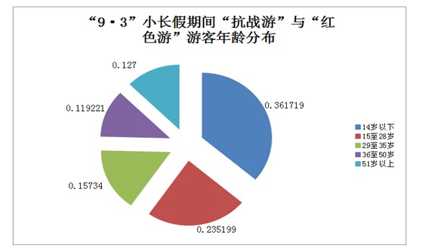
“抗战游”十大目的地，长沙居首
受整体节日气氛的影响和抗战史实的大量普及，不少人选择前往各大抗战遗址旅游。《报告》数据显示，“9·3”小长假期间的十大“抗战游”目的地为：长沙、北京、重庆、太原、南京、上海、武汉、杭州、济南、大同。十大“抗战游”目的地均对应了抗战史上的一些著名战役或重大历史事件的纪念场馆，如长沙会战、卢沟桥事变、太原会战、南京大屠杀纪念馆、淞沪会战、武汉会战、平型关大捷等。
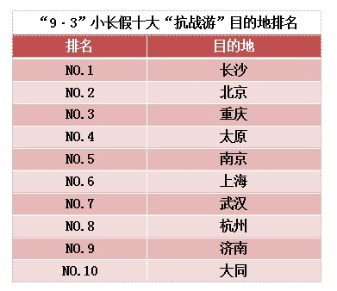

- 【酒店动态】养生酒店的发展历史
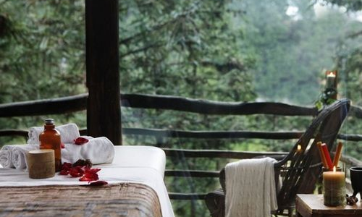
养生旅游是价值4940 亿元的全球产业,过去在欧美国家发展已相对成熟,而未来的发展重点将在中国、印度、中东等地区。中国的养生旅游产业刚刚开始，养生酒店是其重要的组成部分。我们今天来探寻世界上第一家养生酒店，以及它的发展历史。
养生的历史由东方开始。早在公元前3000年中国和印度分别诞生了世界上最早的完整的养生医学体系——中医和阿育吠陀(Ayurveda)。实际上这两者不仅仅是医学，更是健康生活方式的哲学体系，力求身体、心灵和精神的整体和谐。
而现代养生的基础则由Halbert Louis Dunn博士奠定。Dunn博士提出“高阶养生”的定义，确定了养生的多重维度，包括健康、幸福、自我认知和社会责任等等。在他的理念指导下，世界上普遍认为一家真正的“养生酒店”也需要有一整套涉及到饮食、锻炼、理疗、教育等多方面的养生项目。这与普通的酒店和度假村完全不同。
世界上公认的第一家符合“养生酒店”定义的项目，是墨西哥加利福尼亚半岛的Rancho La Puerta，开业于1940年夏天。它的创始人Edmond Szekely和夫人Deborah邀请了亲朋好友来此度夏，开展体育活动、健康饮食和一些实验性的理疗项目。一开始的设施还非常简单，客人们睡在帐篷里，在有机农场中工作，然后再进行锻炼。如今，70年过去了，Rancho La Puerta以奢华的设施、世界级的烹饪学校和国际标准的水疗而闻名。
墨西哥Rancho La Puerta
亚洲的第一家养生酒店，是位于泰国华欣的Chiva-om养生酒店，诞生于1995年。与此同时印度正在筹建另一家以阿育吠陀医学和瑜伽为特色的养生酒店——Ananda in the Himalayas，Ananda位于Reshkeish(瑜伽的发源地)。Ananda 2001年开业，目前已成为全球最有名的养生酒店。英国王室、比尔盖茨、麦当娜、欧普拉等名人都对Ananda流连忘返。
印度Ananda in the Himalayas
欧洲代表性的养生酒店是西班牙的SHA Wellness Clinic，开业于2008年，是当时世界上最奢华的养生酒店之一。创始人Don Alfredo通过自然疗法和日本长寿饮食战胜癌症后，强烈的希望通过建立一家养生酒店将这智慧传递给世界。
如今全球养生酒店已超过100家，遍布于世界五大洲，他们都是HHOW世界养生酒店联盟的成员。随着养生酒店行业的发展，HHOW成为这个行业的权威，也是唯一的一个公认的国际联盟，为该行业发展制定标准，并指导养生酒店的开发和运营。
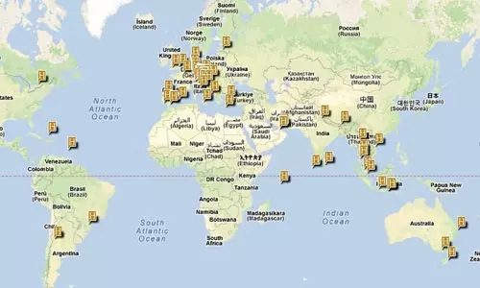
目前中国的第一家养生酒店选址上海，目前正在建设中。将于2016年底开业。

- 【智能动态】虹膜识别技术或成智慧酒店创收新风口
虹膜识别技术原本只用于较为机密的国家安全以及金融安全领域，一般人对虹膜识别的印象主要来自好莱坞大片。在那些天马行空的电影中，虹膜识别大都被用于门禁、提取机密资料等与安全相关的场景中，似乎与我们的日常生活遥不可及。
虹膜识别技术在未来可以像互联网一样，扩展到人们生活的方方面面，例如移动设备、智能汽车、移动支付等。从应用领域上看，未来虹膜识别技术可应用的领域还包括公共部门、国防、消费电子、医疗保健、财产保护、商业安全以及零售业、酒店、汽车甚至是电脑游戏等。
据虹膜识别方面的专家介绍，虹膜具有独特性和稳定性，在人出生之前随机发育产生，并从出生 18 个月后直到死亡都保持不变。同时，虹膜识别准确率非常高，优秀的虹膜识别算法可将错误率降至为亿分之一，并容易进行活体识别，难以伪造。
其他现存的识别方式则要逊色许多。指纹受季节性影响较大，许多人的手指在换季时还会出现剥皮现象，导致识别难度增大，还需要重新录入指纹或者使用一种备用方案进行替代。人脸则非常容易被人伪造，同时人脸还会随着岁月的流逝而产生肌肤、骨骼等方面的变化，很容易失效。
国际生物识别集团(纽约生物识别行业咨询公司)出具的一份报告显示，虹膜识别2009-2014年的年均增长率达到33%。在将移动支付与虹膜识别技术结合后，该机构预计，美国虹膜支付所产生的消费额将在2017年达到3957亿美元。
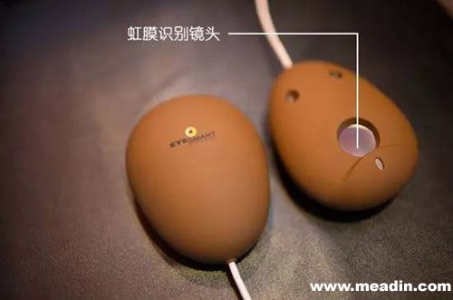

- 【商业动态】百度与大悦城达成o2o合作，打造贴心用户体验平台
8月24日，百度与大悦城O2O战略合作发布会在京举行。根据协议，双方将建立深度战略合作关系，实现产品服务对接、会员系统打通和线上线下资源协同，并将组建O2O大数据联合实验室，通过全面O2O技术和用户数据共同探索和打造“互联网+MALL”O2O解决方案。
据悉，目前双方合作以朝阳大悦城为试点全面落地，为朝阳大悦城内众多商家提供全面的精准定位、全网引流、便捷支付及会员数据分析服务，提升商场运营效率和商户经营环境。
其中，百度外卖战略对接大悦城外卖系统、@朝阳大悦城直达号上线，可体验全部大悦城官方功能，并可通过百度钱包聚合支付进行快捷支付体验。而作为合作的核心落地平台，百度糯米已全面对接大悦城线下会员数据，独家运营大悦城线上团购频道，并共同开发百货领域通用代金券，多种创新合作形式均属业内首次。
当前，百度和朝阳大悦城双方已实现会员系统打通。试运营期间，百度通过大数据通过对朝阳大悦城的会员消费数据分析，向用户精准推送优惠信息，大幅提升了朝阳大悦城的会员消费率。
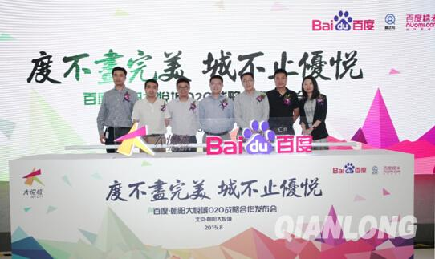

华丽丽的分界线
- 【每周一例】本周为大家介绍的是：妹岛和世：村庄即展览
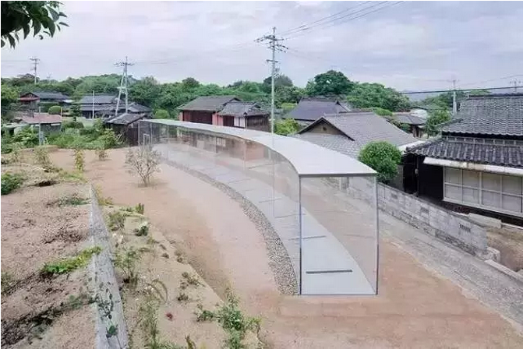
妹岛和世用简单而富有诗意的手段，把这个开始衰老的传统村庄变成了一件生动的展品，并证明了建筑与艺术在社会转型、社区改造上的强大力量。
濑户内海曾是日本的工业重镇，众多重工业工厂坐落于此间星罗棋布的小岛上，并且带来了不少新居民。然而，随着日本的产业转型，濑户内海的工业岛屿渐渐衰落，有些甚至被完全废弃。其他岛屿上，留下的也基本都是不愿搬走的老年人。
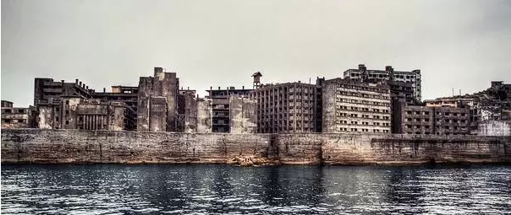
废弃的端岛
所幸的是，近年来，包括安藤忠雄、妹岛和世、草间弥生在内的知名建筑师、艺术家，在直岛、丰岛、犬岛等小岛上进行了实验性的改造，为这些陷入后工业化之困的村庄带来了别样的景致与新的经济增长点。
犬岛人口数量小于100、平均年龄为70——曾经作为精炼铜工业中心的犬岛的辉煌日子早已走到了尽头。几十年来，这里的工厂、烟囱以及整个岛都处于被遗弃的状态。
从2010年起，妹岛和世与艺术家长谷川佑子在这里合作开展了InujimaArtHouse Project （犬岛艺廊项目），于2010年建成FArt House，I Art House，S ArtHouse和中之谷东屋（Nakanotani Gazebo），在2013年又新建了A Art House和C Art House。这些建筑分散于这座宁静的小岛上，既是展览场所，又是休憩之地。妹岛典型的轻盈透明风格令这些建筑与景观融为了一体。
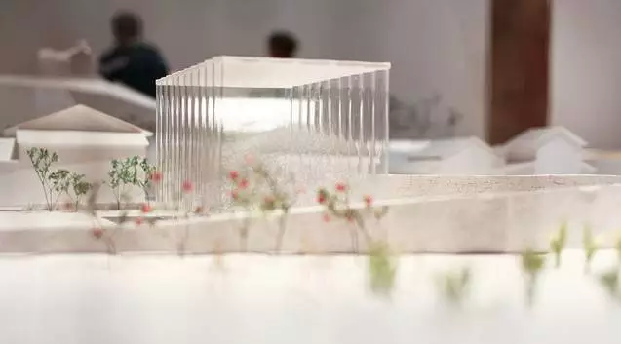
Inujima Art Project模型
犬岛艺廊项目由一系列小亭子组成，在现有的村落中创建一条步行道。两座最新的展馆——A Art House和C Art House为迎接2013年的濑户三年展而落成。这些建筑使用有光泽或透明的现代材料（如铝和亚克力）来映照周围的村庄。这样，这些建筑对当地居民来说并没有太多违和感，很好地融入了周围的环境中。但同时又与这里的原生建筑不同——这种熟悉又陌生的双重感受贯穿整个项目的每一处。
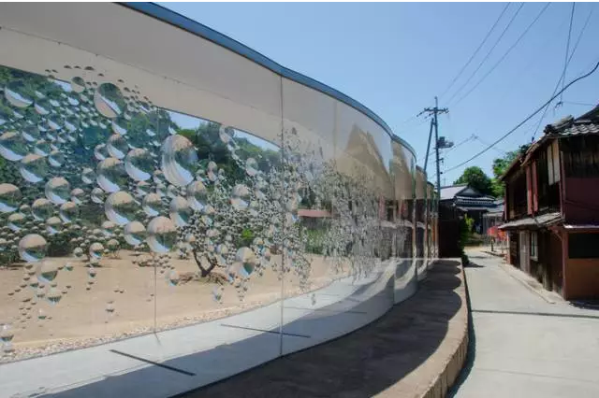
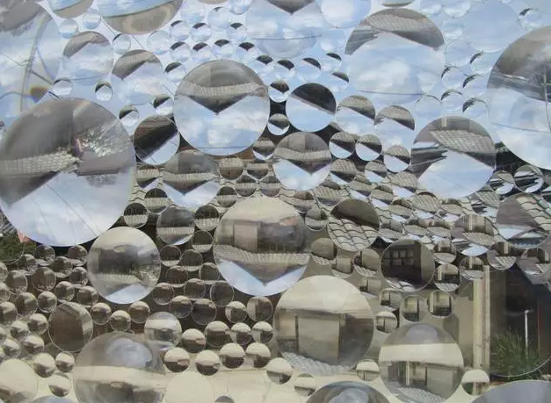
| HarukaKojin's 'contactlens' in S-Art House
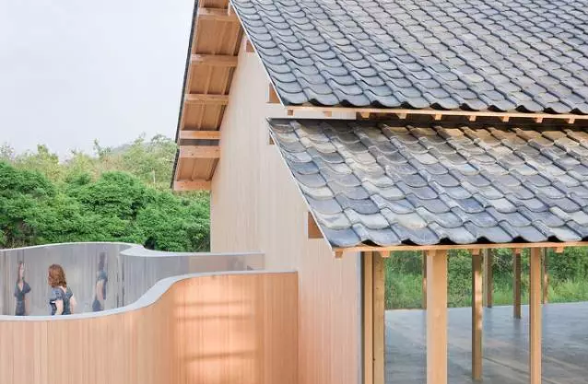
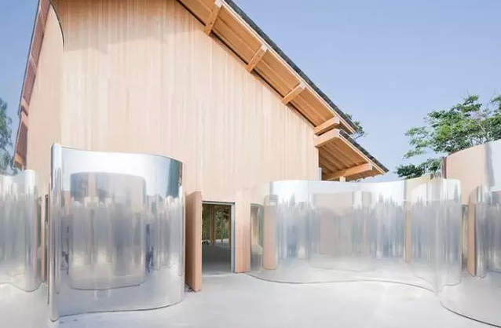
F-Art House
在抵达犬岛之后，游人可以沿着海岸线向西走。在渔船停泊的低地上，一个普通的蓝色长椅，旁边又摆放了三个SANAA的兔子椅，产生了对比鲜明的双重体验。
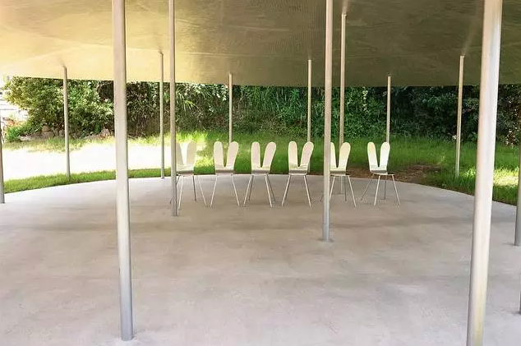
兔子椅
沿着小路直走，会到达第一个展馆——坐落在一个大花圃后面的I-Art House。它的建材与岛上的普通民房类似，但正面巨大的玻璃板明白无误地显示它并非一间普通的民房。玻璃板映照着周围的环境。游人进入展馆时，将看到建筑成了周围社区的画框，社区本身成为了展览的一部分。
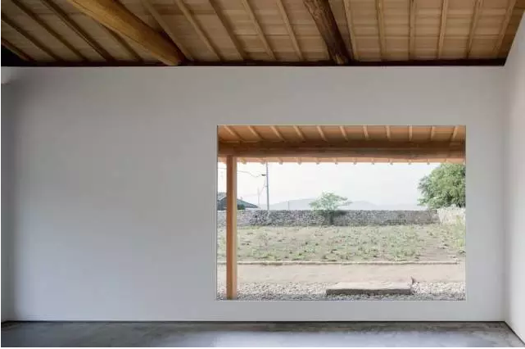
I-Art House
当游人在房屋和花园之中寻找着下一个展馆的时候，即使是平常对他们来说很普通的东西也会得到格外的注意。房屋的细节、材料都被仔细地观摩。因此，整个村庄也不知不觉变成了犬岛艺廊项目的一部分，也就是“村庄即展览”。
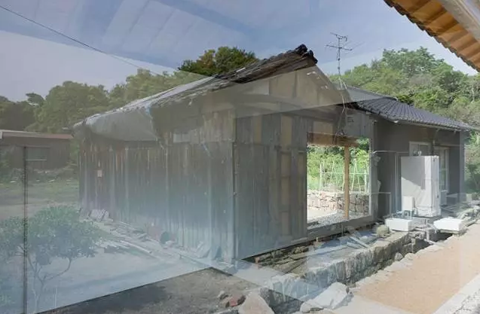
I-Art House
外形酷似一顶草帽的中之谷东屋坐落在山上。细长的立柱支持着线条优雅的铝板屋顶。从外面看，屋顶倒映着天空的颜色，云卷云舒皆在此展现，亭子本身似乎隐入山间。
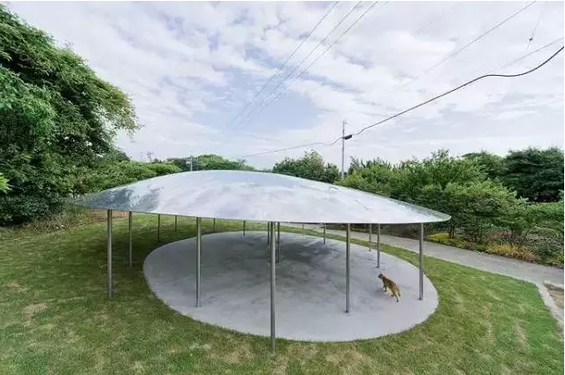
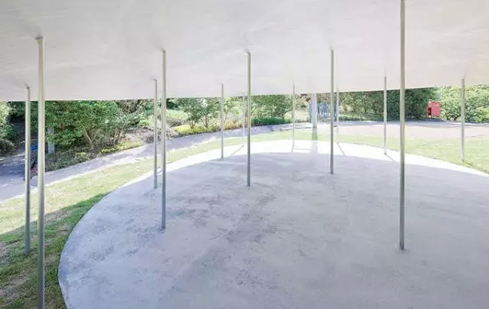
中之谷东屋
透明的、弯曲的S-Art House坐落在神道墓地旁。与街对侧较高的老房子相比，长而透明的展馆构成了一个狭窄的通道，与街两侧产生了鲜明而精妙的肌理对比。柔软的深色木制表面被映在硬质的亚克力建筑上，成了原建筑的底片。

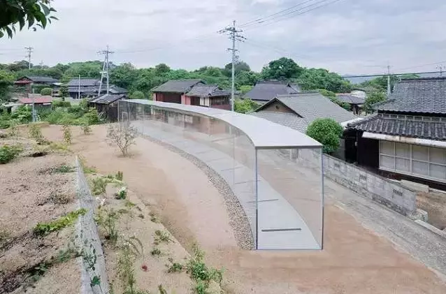
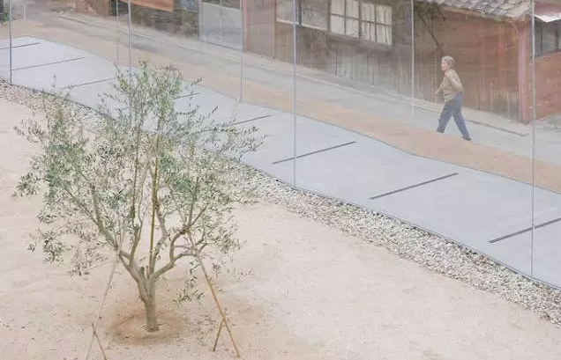
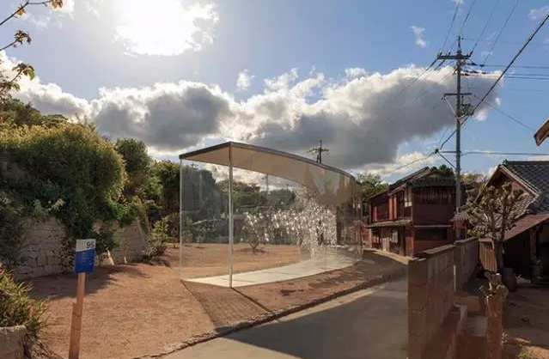
S-Art House
花朵一般的A-Art House可能是其中最鲜艳耀眼的建筑。这座透明的展馆由充满活力的红色、粉红色、黄色花瓣图形装饰。游人进入入口后，可以沿着环形的展馆行走，也可以进入中央的休息区，在两把兔子椅上休息、沉思。透明材质与花朵装饰令建筑的墙壁与户外景色相通又保有距离，产生“Earthly Paradise”的空间体验。
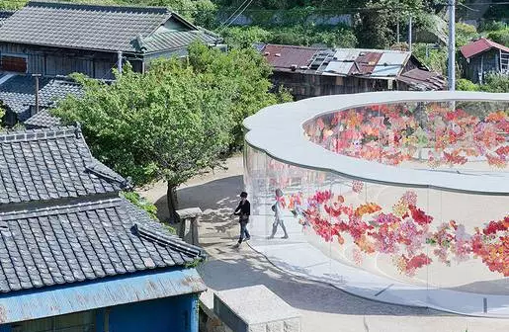
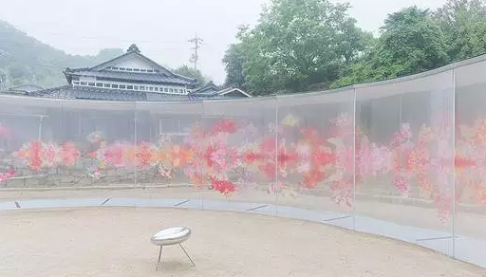
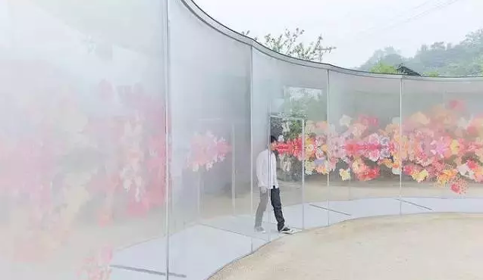
A-Art House
妹岛和世用简单而富有诗意的手段，把这个开始衰老的传统村庄变成了一件生动的展品，并证明了建筑与艺术在社会转型、社区改造上的强大力量。

The end

